专题一：元素、分子与细胞结构（第二课时）
教院附中 季玲娣
一、教学要求与考纲要求
考点 | 考纲要求 | 教学要求
蛋白质的结构和功能 | B | 蛋白质的元素组成及基本组成单位；氨基酸的种类；氨基酸通过脱水缩合形成蛋白质的过程；蛋白质的结构和功能及两者的关系；关注蛋白质研究的新进展；蛋白质的鉴定。
核酸的结构和功能 | A | 核酸的元素组成及基本组成单位；核酸的种类；核酸是细胞内携带遗传信息的物质，在生物体的遗传、变异和蛋白质的生物合成中的作用；检测核酸的实验原理，观察DNA和RNA在细胞中的分布。
二、重要的结论性语句
1、氨基酸是组成蛋白质的基本单位，在生物体中组成蛋白质的氨基酸约有20种。
2、氨基酸分子的结构通式。
3、氨基酸分子互相结合的方式是脱水缩合，形成的化学键叫做肽键。
4、由于组成蛋白质的氨基酸在种类、数目、排列顺序上的不同，以及构成蛋白质的多肽链在数目和空间结构上的不同，因此，细胞中的蛋白质具有多样性。
5、一切生命活动都离不开蛋白质，蛋白质是生命活动的主要承担者。
6、蛋白质与双缩脲试剂发生作用，产生紫色反应。
7、核酸是细胞内携带遗传信息的物质，在生物体的遗传、变异和蛋白质的生物合成中具有极其重要的作用。
8、核苷酸是核酸的基本组成单位。
9、真核细胞的DNA主要分布在细胞核内，RNA主要分布在细胞质中。甲基绿使DNA呈现绿色，吡罗红使RNA呈现红色，利用甲基绿、吡罗红混合染色剂将细胞染色，可以显示DNA和RNA在细胞中的分布。
三、重、难点知识归类整理
1、与肽链相关的计算
已知形成肽链的氨基酸数为a，氨基酸的平均相对分子量为b,则
 | 肽键数 | 脱去的水分子数 | 蛋白质平均分子量 | 游离的氨基数 | 游离的羧基数 | DNA碱基数 | RNA碱基数 | N原子数 | O原子数
一条肽链 | a-1 | a-1 | ab-18(a-1) | ≥1 | ≥1 | 至少6a | 至少3a | ≥a | ≥a+1
n条肽链 | a-n | a-n | ab-18(a-n) | ≥n | ≥n | 至少6a | 至少3a | ≥a | ≥a+n
2、核苷酸脱水缩合形成核酸过程中的有关规律
N个脱氧核苷酸合成DNA失去的水分子数为N-2
N个核糖核苷酸合成RNA失去的水分子数为N-1
3、细胞中的能源物质与能量供应顺序
（1）细胞中的能源物质为糖类、脂肪、蛋白质，三者供能顺序是：糖类→脂肪→蛋白质，糖类是主要的能源物质，脂肪和蛋白质只在糖类物质消耗完毕后（病理、衰老等状态）供能。
（2）细胞内主要的储能物质是脂肪，动物细胞中还有糖原，植物细胞中还有淀粉。
（3）在氧化分解中，由于三大有机物的原子比例不同，需氧量也不同。脂肪需氧量最多，产生的能量也最多。
（4）能源物质为生命活动供能的过程：
氧化放能 水解供能
能源物质 ATP中的化学能 生命活动
热能（散失）
4、有机物水解产物和代谢产物
物质 | 基本单位 | 初步水解产物 | 彻底水解产物 | 代谢产物
DNA | 脱氧核苷酸 | 4种脱氧核苷酸 | 磷酸、脱氧核糖、含氮碱基
RNA | 核糖核苷酸 | 4种核糖核苷酸 | 磷酸、核糖、含氮碱基
蛋白质 | 氨基酸 | 多肽 | 氨基酸 | CO₂、H₂O、尿素
多糖 | 葡萄糖 | 二糖 | 葡萄糖 | CO₂、H₂O
脂肪 | 甘油、脂肪酸 | 甘油、脂肪酸 | 甘油、脂肪酸 | CO₂、H₂O
5、生物组织中化合物的检测
化合物 | 检测试剂 | 方法与现象
淀粉 | 碘液 | 淀粉溶液遇碘液呈蓝色
还原糖 | 斐林试剂  甲液：0.1g/mLNaOH,乙液：0.05g/mLCuSO₄ | 现配现用，先混合后加入，需加热；  出现砖红色沉淀
脂肪 | 苏丹Ⅲ染液或苏丹IV染液  （酒精洗去浮色） | 苏丹Ⅲ染液→镜检橘黄色  富含脂肪种子→临时切片+  苏丹IV染液→镜检红色
蛋白质 | 双缩脲试剂  A液：0.1g/mLNaOH,B液：0.01g/mLCuSO₄ | 先加A液后加B液，不需加热；  呈紫色
DNA、RNA | 吡罗红、甲基绿染色剂 | DNA+甲基绿→绿色；RNA+吡罗红→红色；  DNA+二苯胺→沸水浴后呈蓝色

四、典型例题
1．蛋白质是细胞中重要的有机化合物。以下关于蛋白质的说法正确的是
A．酶都是蛋白质 B．抗体都是蛋白质
C．动物激素都是蛋白质 D．神经递质都是蛋白质
2．下面是一肽链结构示意图，下列有关叙述不正确的是
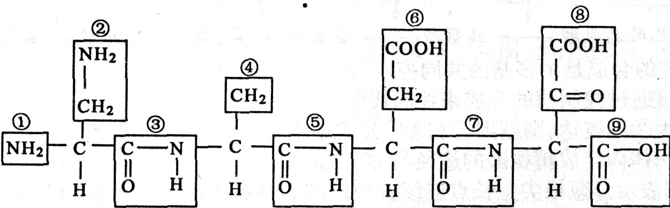
A．该肽链由4种氨基酸脱水缩合而成
B．图中含有的R基是②④⑥⑧
C．该肽链中含有4个游离的羧基
D．控制该肽链合成的mRNA中至少含有4个密码子

五、课堂练习
1．形成蛋白质分子结构的层次，从小到大依次是
①氨基酸 ②C、H、O、N等元素 ③氨基酸脱水缩合
④一条或几条多肽链连接在一起 ⑤多肽 ⑥蛋白质
A．②→①→③→④→⑥→⑤ B．①→②→③→④→⑥→⑤
C．②→①→⑥→③→④→⑤ D．②→①→③→⑤→④→⑥
2．胰岛素分子有A、B两条肽链，A链有21个氨基酸，B链有30个氨基酸，胰岛素分子中肽键的数目是：
A．48个 B．49个 C．50个 D．51个
3．一个由n条肽链组成的蛋白质分子共有m个氨基酸，该蛋白质分子完全水解共需水分子
A．n个 B.m个 C.（m+n）个 D.（m-n）个
4．下列关于DNA和RNA的叙述中，正确的是
A、 DNA只存在于细胞核中，RNA只存在于细胞质中
B、两种核酸中的碱基都相同
C、两种核酸中的五碳糖不相同
D、病毒的遗传物质都是DNA
5．下列关于“检测生物组织中糖类、脂肪和蛋白质”实验的操作步骤叙述中，正确的是
A、用于鉴定可溶性还原糖的斐林试剂甲液和乙液，可直接用于蛋白质的鉴定
B、脂肪的鉴定需要用显微镜才能看到被染成橘黄色的脂肪滴
C、鉴定可溶性还原糖时，要加入斐林试剂甲液摇匀后，再加入乙液
D、用于鉴定蛋白质的双缩脲试剂A液与B液要混合均匀后，再加入含样品的试管中，且必须现混现用
6．下列有关核酸的叙述中，正确的是
A、除病毒外，一切生物都有核酸存在
B、核酸是由C、H、O、P元素组成的化合物
C、组成核酸的基本单位是脱氧核酸
D、核酸是一切生物的遗传物质
7．从一动物细胞中得到两类大分子有机物ｘ、ｙ,已知细胞中ｘ的含量大于ｙ，用胃液处理，ｘ被分解而ｙ不变。ｘ含有化学元素N，有的还含有S，ｙ含有化学元素N和P，它们与碘都没有颜色反应，细胞膜上有ｘ而无ｙ。下列有关ｘ、ｙ的叙述，错误的是
A．ｘ可能是蛋白质 B．ｙ的基本组成单位可能是核苷酸
C．细胞膜上的ｘ可能是载体 D．ｙ只存在于细胞核中
8．对构成蛋白质的氨基酸结构的描述，不正确的是
A、20种氨基酸的不同在于R基不同
B、每种氨基酸都只含有一个氨基和一个羧基
C、在氨基酸中，都有一个氨基和一个羧基连接在同一个碳原子上
D、氨基酸是一种具有酸、碱两种性质的化合物
9. 从某种真核细胞中提取出大量核糖体，放入含有下列几种有机物(其中的氮原子已被¹⁵N标记)的培养液里，假设培养液里含有核糖体完成其功能所需的一切物质和条件。请回答：
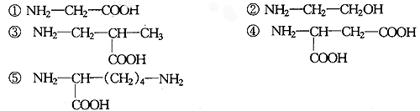
⑴实验中，核糖体所需要完成的功能就是把上述物质中的［ ］__________，通过__________方式合成多肽(蛋白质)，可以用________试剂检测。
⑵实验中所用的培养液相当于细胞内的__________。
⑶上述有机物合成的多肽至少含有_________个氨基和_________个羧基，称为_________肽，可能有__________种。
⑷实验中，检测到某一多肽含20个¹⁵N，则该多肽最多有________个肽键
10. 完成下面有关核酸分子的概念图，将有关内容填入圈内。

种 类：
组成元素：
基本单位：
脱氧核糖
核 酸
核糖核苷酸

六、课后练习
一、单项选择题
1、下列哪一项不是构成蛋白质多样性的原因
A、氨基酸的数目成百上千
B、氨基酸形成肽链时，不同种类氨基酸的排列顺序千变万化
C、肽链的盘曲、折叠方式及其形成的空间结构千差万别
D、氨基酸的种类多达百种
2、某22肽被水解成1个4肽，2个3肽，2个6肽，则这些多肽的氨基总数的最小值及肽键总数依次是
A、6、18 B、5、18 C、5、17 D、6、17
3、下列四种化合物中，构成生物蛋白质的氨基酸是
A、 B、
COOH
H—C—CH₂—CH₂—COOH
NH₂
H
H—C—CH₂—COOH
NH₂

COOH
HOOC—C—CH₂—COOH
H
H
H₂N—C—CH₂OH
H
C、 D、

4、谷氨酸的R基为C₃H₅O₂，在一个谷氨酸的分子中，碳和氧的原子数分别是
A．4、4 B．5、4 C．4、5 D．5、5
5、在用双缩脲试剂鉴定蛋白质时，正确的操作步骤是
A．2mL蛋白质稀释液，先加0.1g/mL的NaOH，再加3~4滴0.01g/mL的CuSO4溶液
B．2mL蛋白质稀释液，先加3-4滴0.1g/mL的CuSO4溶液，再加0.1/mL的NaOH
C．2mL蛋白质稀释液，同时加入0.01g/mL的HaOH和0.01g/ml的CuSO4混合液
D．在NaOH和CuSO4混合液中加2mL蛋白质稀释液
6、丙氨酸（C₃H₇O₂N）和另一种氨基酸脱水缩合生成一种二肽（C₈H₁₄O₅N₂），则另一种氨基酸是
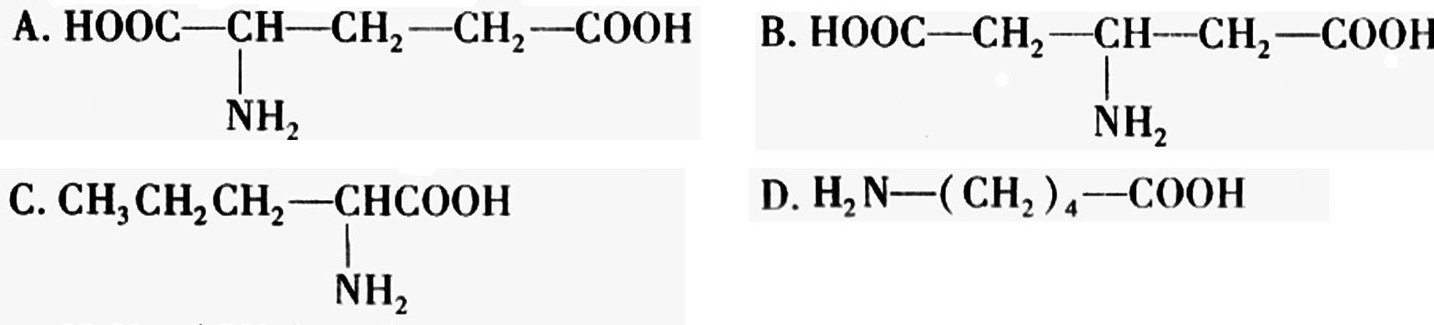

7、下列关于人体内蛋白质的叙述中，正确的是
A．蛋白质具有多样性，是由于氨基酸的种类、数目、排列顺序和空间结构不同
B．指导蛋白质合成的基因中的碱基有C、G、A、T、U
C．人体内的酶都是蛋白质，激素不一定是蛋白质
D．蛋白酶也是蛋白质，能够把蛋白质分解为氨基酸
8、有关细胞中的有机物下列说法正确的是
A．含有元素C、H、0、N的物质是核酸、酶、果糖、脂肪
B．花生种子中没有蛋白质，只有脂肪，故用来作为检测脂肪的材料
C．淀粉、蛋白质、脂肪在氧化分解时都能释放出能量
D．对蛋白质的检测可用斐林试剂，且要现配现用
9、某蛋白质分子由N条肽链组成，已知它共由M个氨基酸组成，则此蛋白质中至少含有的氧原子数有
A．2M个 B．（M－N）个 C．M个 D．（M+N）个
10、分析多肽E和多肽F（均由一条肽链组成）得到以下结果：（单位：个）
元素或基团 | C | H | O | N | -NH₂ | -COOH
多肽E | 201 | 348 | 62 | 53 | 3 | 2
多肽F | 182 | 294 | 55 | 54 | 6 | 1
那么请你推算这两种多肽中氨基酸的数目最可能是
选 项 | A | B | C | D
多肽E | 199 | 340 | 58 | 51
多肽F | 181 | 281 | 53 | 49
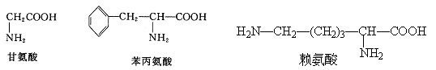
11、某多肽分子式为C₄₂H₆₅N₁₁O₉，它彻底水解后只得到如下3种氨基酸，则此多肽中含有赖氨酸的个数为
A．2个 B．3个 C．5个 D．8个
12、下表是关于物质检测的内容，其中正确的是
选项 | 待检测的物质或结构 | 使用试剂 | 呈现颜色
A | 人口腔上皮细胞中的线粒体 | 甲基绿 | 橘 黄
B | 马铃薯中的淀粉 | 双缩脲试剂 | 紫 色
C | DNA | 健那绿染液 | 蓝绿色
D | RNA | 派洛宁（吡罗红） | 红 色
13、两个氨基酸缩合成二肽并生成水，这个水分子中的氧原子来自氨基酸的
A.氨基 B.羧基 C.R基 D.氨基和羧基
14、糖类不含有，脂质含有，蛋白质也不一定有，而核酸一定有的元素是
Ａ．Ｎ Ｂ．Ｐ Ｃ．Ｓ Ｄ．Ｐ、Ｓ
15、淀粉、淀粉酶、控制淀粉酶合成的基因（DNA片段）都是多聚体，它们的单位依次是
A.葡萄糖、蛋白质、DNA B.蔗糖、氨基酸、核糖核苷糖
C.葡萄糖、氨基酸、脱氧核苷酸 D.麦芽糖、多肽、核苷糖
16、由51个氨基酸形成某蛋白质的过程中共脱水48个，则形成的肽键数目、该蛋白质含多肽链的条数、该蛋白质分子中最少含氨基数目各是
A. 48、3、51 B. 50、3、3 C. 48、3、48 D. 48、3、3
二、多项选择题
17、下列对核酸的叙述正确的是
A．核酸是生物的遗传物质 B．核酸的基本组成单位是核苷酸
C．核苷酸由含氮碱基、五碳糖和磷酸组成 D．核酸只存在于细胞核中
18、某研究人员对玉米组织、小白鼠组织、T₂噬菌体、乳酸菌、酵母菌等样品进行化学成分分析。以下分析结果正确的是
A．含有水、DNA、RNA、糖原、蛋白质等成分的样品是小白鼠组织
B．只含有蛋白质和DNA成分的样品是T₂噬菌体，
C．含有水、DNA、RNA、蛋白质、纤维素等成分的样品是玉米组织和乳酸菌
D．既有DNA，又有RNA的是玉米组织、小白鼠组织、乳酸菌
19、下面是某蛋白质的肽链结构示意图（图甲，其中数字为氨基酸序号）及部分肽链放大图（图乙），请据图判断下列叙述中正确的是
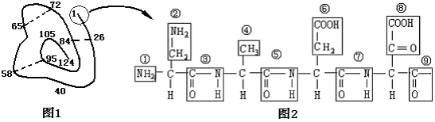
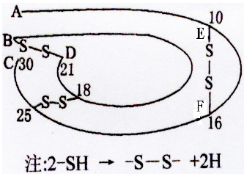
甲 乙

A．该蛋白质中含有2条肽链52个肽键
B．图乙中含有的R基是①②④⑥⑧
C．从图乙可推知该蛋白质至少含有4个游离的羧基
D．控制该蛋白质合成的mRNA中至少含有51个密码子
三、简答题
20、下图为生物体内某些化学元素与化合物的关系示意图，据图回答：
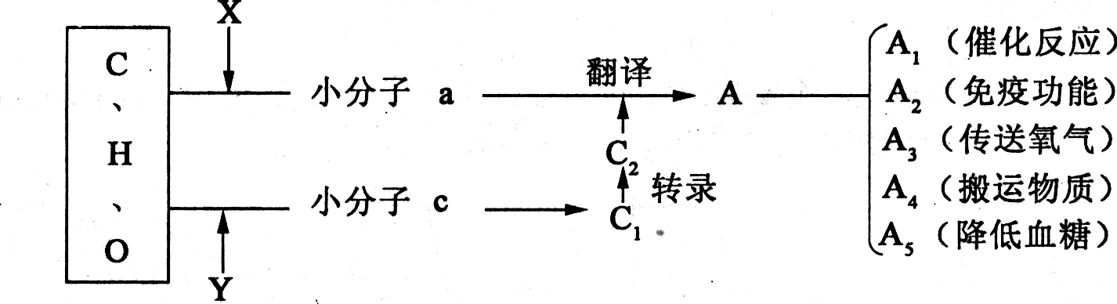
(1)若x、Y分别代表两组化学元素，则它们共有的元素是 。小分子化合物a
叫 ，小分子化合物c共有 种。
(2)细胞中发生C₁→2C₁和C₁→C₂的变化过程进行的主要场所分别是 ， .
(3)A₁是 ，A₁～A₅功能各异的原因是 。

参考答案
例题：1、B 2、C
课堂练习：1-5 DBDCB 6-8 DDB 9、⑴①④⑤氨基酸 脱水缩合 双缩脲 ⑵细胞质基质 ⑶2 2 三肽 6 ⑷19 10、略
课后练习：1-5 DCABA 6-10 ADCDD 11-16 BDBBCD 17 ABC 18AB 19 CD
20 (1)N 氨基酸 4 (2)细胞核 细胞核 (3)酶 它们的结构具有多样性

